**НИУ ИТМО**

Факультет ПИиКТ

Программирование

**Лабораторная работа №2**

Вариант - 311607

Выполнил Лоскутов Прохор Александрович, P3116

Санкт - Петербург 2024

Оглавление

Оглавление 2

Задание 3

Структура классов 4

Код решения 5

Результат работы программы 11

Вывод 12

Задание

Нужно реализовать всех покемонов, их способностей и симулировать битву между ними.

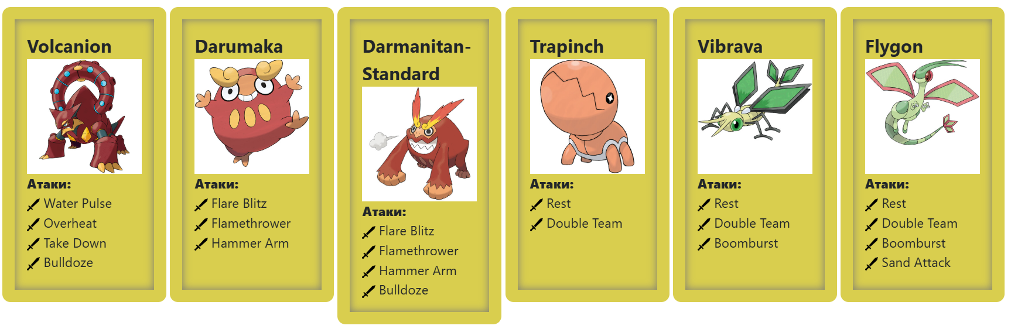

Структура классов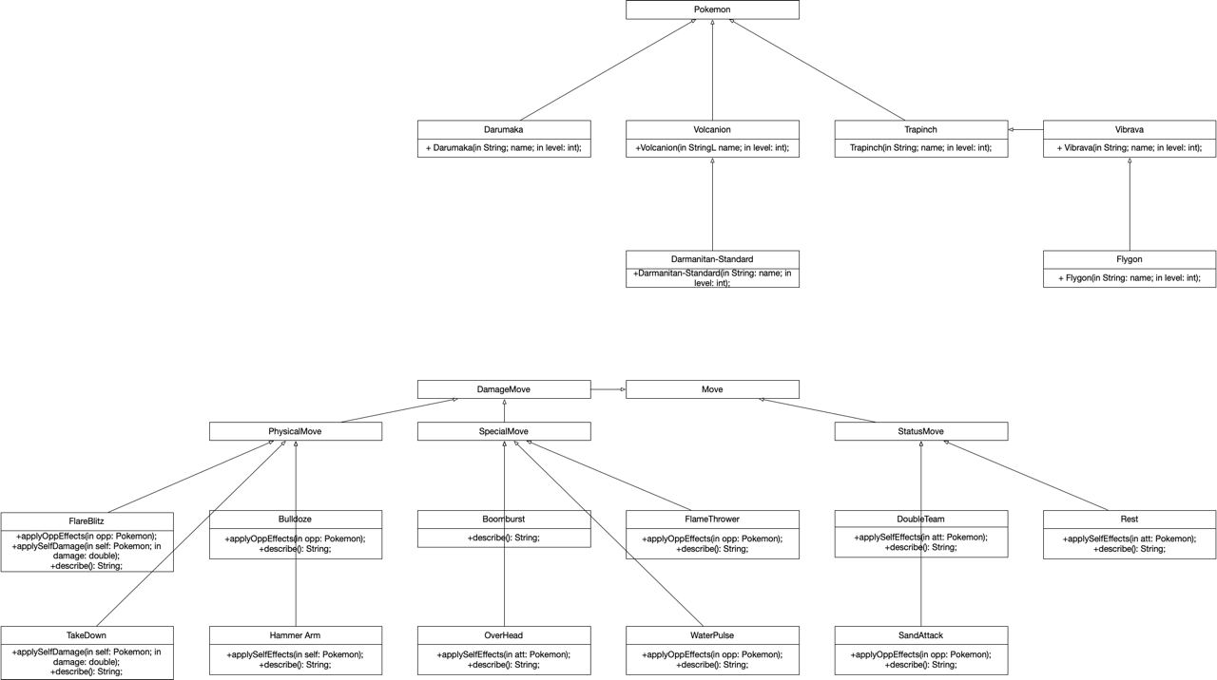

Код решения

**Реализация класса Main**

import PokemonsClasses.*;  
import ru.ifmo.se.pokemon.*;  
  
class Main {  
 public static void main(String[] args) {  
 Battle b = new Battle();  
 b.addAlly(new Trapinch("Willson", 1));  
 b.addAlly(new Trapinch("Willow", 1));  
 b.addFoe(new Vibrava("Wurt", 62));  
 b.addAlly(new Darmanitan("Wolfgang", 44));  
 b.addFoe(new Flygon("Maxwell", 68));  
 b.addAlly(new Volcanion("Webber", 84));  
 b.addAlly(new Volcanion("Wigfrid", 84));  
 b.addAlly(new Darumaka("Charlie", 40));  
 b.go();  
 }  
}

**Реализация дочерних классов SpecialMove**

package Attacks;  
  
import ru.ifmo.se.pokemon.*;  
  
final public class Boomburst extends SpecialMove {  
 public Boomburst() {  
 super(Type.*NORMAL*, 140, 1);  
 }  
  
 @Override  
 public String describe() {  
 return "Применяет Boomburst";  
 }  
}

--------------------------------------------------------------------------------

package Attacks;  
  
import ru.ifmo.se.pokemon.*;  
  
import java.util.Random;  
  
final public class Flamethrower extends SpecialMove {  
 public Flamethrower() {  
 super(Type.*FIRE*, 90, 1);  
 }  
  
 @Override  
 public void applyOppEffects (Pokemon opp) {  
 Random random = new Random();  
 if (random.nextFloat(0, 1) < 0.1) {  
 Effect.*burn*(opp);  
 }  
 }  
  
 @Override  
 public String describe() {  
 return "Применяет Flamethrower";  
 }  
}

--------------------------------------------------------------------------------

package Attacks;  
  
import ru.ifmo.se.pokemon.*;  
  
import java.util.Random;  
  
final public class Overheat extends SpecialMove {  
 public Overheat() {  
 super(Type.*FIRE*, 130, 0.9);  
 }  
  
 @Override  
 public void applySelfEffects (Pokemon att) {  
 att.setMod(Stat.*SPECIAL_ATTACK*, -2);  
 }  
  
 @Override  
 public String describe() {  
 return "Применяет Overheat";  
 }  
}

--------------------------------------------------------------------------------

package Attacks;  
  
import ru.ifmo.se.pokemon.Effect;  
import ru.ifmo.se.pokemon.Pokemon;  
import ru.ifmo.se.pokemon.SpecialMove;  
import ru.ifmo.se.pokemon.Type;  
  
import java.util.Random;  
  
final public class WaterPulse extends SpecialMove {  
 public WaterPulse() {  
 super(Type.*WATER*, 60, 1);  
 }  
  
 @Override  
 public void applyOppEffects (Pokemon opp) {  
 Random random = new Random();  
 if (random.nextFloat(0, 1) < 0.2) {  
 Effect.*confuse*(opp);  
 }  
 }  
  
 @Override  
 public String describe() {  
 return "Применяет Water Pulse";  
 }  
}

**Реализация дочерних классов Pokemon**

package PokemonsClasses;  
  
import Attacks.*;  
import ru.ifmo.se.pokemon.Type;  
  
final public class Darmanitan extends Darumaka {  
 public Darmanitan(String name, int lvl) {  
 super(name, lvl);  
 setStats(105,140,55,30,55,95);  
 addMove(new Bulldoze());  
 }  
}

--------------------------------------------------------------------------------

package PokemonsClasses;  
  
import Attacks.*;  
import ru.ifmo.se.pokemon.Pokemon;  
import ru.ifmo.se.pokemon.Type;  
  
public class Darumaka extends Pokemon {  
 public Darumaka(String name, int lvl) {  
 super(name, lvl);  
 setStats(70,90,45,15,45,50);  
 setType(Type.FIRE);  
 setMove(new FlareBlitz(), new Flamethrower(), new HammerArm());  
 }  
}

--------------------------------------------------------------------------------

package PokemonsClasses;  
  
import Attacks.SandAttack;  
import ru.ifmo.se.pokemon.Pokemon;  
import ru.ifmo.se.pokemon.Type;  
  
final public class Flygon extends Vibrava {  
 public Flygon(String name, int lvl) {  
 super(name, lvl);  
 setStats(80,100,80,80,80,100);  
 addMove(new SandAttack());  
 }  
}

--------------------------------------------------------------------------------

package PokemonsClasses;  
  
import Attacks.*;  
import ru.ifmo.se.pokemon.Pokemon;  
import ru.ifmo.se.pokemon.Stat;  
import ru.ifmo.se.pokemon.Type;  
  
public class Trapinch extends Pokemon {  
 public Trapinch(String name, int lvl) {  
 super(name, lvl);  
 setStats(45,100,45,45,45,10);  
 setType(Type.*GROUND*);  
 setMove(new Rest(), new DoubleTeam());  
 }  
}

--------------------------------------------------------------------------------

package PokemonsClasses;  
  
import Attacks.Boomburst;  
import ru.ifmo.se.pokemon.Pokemon;  
import ru.ifmo.se.pokemon.Type;  
  
public class Vibrava extends Trapinch {  
 public Vibrava(String name, int lvl) {  
 super(name, lvl);  
 setStats(50,70,50,50,50,70);  
 addType(Type.*DRAGON*);  
 addMove(new Boomburst());  
 }  
}

--------------------------------------------------------------------------------

package PokemonsClasses;  
  
import Attacks.*;  
import ru.ifmo.se.pokemon.Pokemon;  
import ru.ifmo.se.pokemon.Type;  
  
final public class Volcanion extends Pokemon {  
 public Volcanion(String name, int lvl) {  
 super(name, lvl);  
 setStats(80,110,120,130,90,70);  
 setType(Type.FIRE, Type.WATER);  
 setMove(new WaterPulse(), new Overheat(), new TakeDown(), new Bulldoze());  
 }  
}

**Реализация дочерних классов StatusMove**

package Attacks;  
  
import ru.ifmo.se.pokemon.*;  
  
final public class DoubleTeam extends StatusMove {  
 public DoubleTeam() {  
 super(Type.*NORMAL*, 0, 1);  
 }  
  
 @Override  
 public void applySelfEffects (Pokemon att) {  
 att.setMod(Stat.*EVASION*, 1);  
 }  
  
 @Override  
 public String describe() {  
 return "Применяет Double Team";  
 }  
}

--------------------------------------------------------------------------------

package Attacks;  
  
import ru.ifmo.se.pokemon.*;  
  
final public class Rest extends StatusMove {  
 public Rest() {  
 super(Type.*PSYCHIC*, 0, 1);  
 }  
  
 @Override  
 public void applySelfEffects (Pokemon att) {  
 att.setCondition((new Effect()).condition(Status.*SLEEP*).turns(2));  
 att.setMod(Stat.*HP*, (int) -(att.getStat(Stat.*HP*) - att.getHP()));  
 }  
  
 @Override  
 public String describe() {  
 return "Применяет Rest";  
 }  
}

--------------------------------------------------------------------------------

package Attacks;  
  
import ru.ifmo.se.pokemon.Pokemon;  
import ru.ifmo.se.pokemon.Stat;  
import ru.ifmo.se.pokemon.StatusMove;  
import ru.ifmo.se.pokemon.Type;  
  
final public class SandAttack extends StatusMove {  
 public SandAttack() {  
 super(Type.*GROUND*, 0, 1);  
 }  
  
 @Override  
 public void applyOppEffects (Pokemon opp) {  
 opp.setMod(Stat.*ACCURACY*, -1);  
 }  
  
 @Override  
 public String describe() {  
 return "Применяет Sand Attack";  
 }  
}

**Реализация дочерних классов PhysicalMove**

package Attacks;  
  
import ru.ifmo.se.pokemon.*;  
  
final public class Bulldoze extends PhysicalMove {  
 public Bulldoze() {  
 super(Type.*GROUND*, 60, 1);  
 }  
  
 @Override  
 public void applyOppEffects (Pokemon opp) {  
 opp.setMod(Stat.*SPEED*, -1);  
 }  
  
 @Override  
 public String describe() {  
 return "Применяет Bulldoze";  
 }  
}

--------------------------------------------------------------------------------

package Attacks;  
  
import ru.ifmo.se.pokemon.*;  
  
import java.util.Random;  
  
final public class FlareBlitz extends PhysicalMove {  
 public FlareBlitz() {  
 super(Type.*FIRE*, 120, 1);  
 }  
  
 @Override  
 public void applyOppEffects(Pokemon opp) {  
 Random random = new Random();  
 if (random.nextFloat(0, 1) < 0.1) {  
 Effect.*burn*(opp);  
 }  
 }  
  
 @Override  
 public void applySelfDamage(Pokemon self, double damage) {  
 self.setMod(Stat.*HP*, (int) damage / 3);  
 }  
  
 @Override  
 public void applySelfEffects(Pokemon self) {  
 Effect e = new Effect();  
 e.condition(Status.*NORMAL*);  
 if (self.getCondition() == Status.*FREEZE*) {  
 self.setCondition(e);  
 }  
 }  
  
 @Override  
 public String describe() {  
 return "Применяет Flare Blitz";  
 }  
}

--------------------------------------------------------------------------------

package Attacks;  
  
import ru.ifmo.se.pokemon.PhysicalMove;  
import ru.ifmo.se.pokemon.Pokemon;  
import ru.ifmo.se.pokemon.Stat;  
import ru.ifmo.se.pokemon.Type;  
  
final public class HammerArm extends PhysicalMove {  
 public HammerArm() {  
 super(Type.*FIGHTING*, 100, 0.9);  
 }  
  
 @Override  
 public void applySelfEffects (Pokemon self) {  
 self.setMod(Stat.*SPEED*, -1);  
 }  
  
 @Override  
 public String describe() {  
 return "Применяет Hammer Arm";  
 }  
}

--------------------------------------------------------------------------------

package Attacks;  
  
import ru.ifmo.se.pokemon.*;  
  
final public class TakeDown extends PhysicalMove {  
 public TakeDown() {  
 super(Type.*NORMAL*, 90, 0.85);  
 }  
  
 @Override  
 public void applySelfDamage(Pokemon att, double damage) {  
 att.setMod(Stat.*HP*, (int) damage / 4);  
 }  
  
 @Override  
 public String describe() {  
 return "Применяет Take Down";  
 }  
}

Результат работы программы

Ниже представлен один из возможных исходов битвы.

Trapinch Willson из команды красных вступает в бой!

Vibrava Wurt из команды черных вступает в бой!

Vibrava Wurt Применяет Boomburst.

Trapinch Willson теряет 531 здоровья.

Trapinch Willson теряет сознание.

Trapinch Willow из команды красных вступает в бой!

Vibrava Wurt Применяет Boomburst.

Trapinch Willow теряет 364 здоровья.

Trapinch Willow теряет сознание.

Darmanitan Wolfgang из команды красных вступает в бой!

Vibrava Wurt Применяет Double Team.

Vibrava Wurt увеличивает уклоняемость.

Darmanitan Wolfgang промахивается

Vibrava Wurt Применяет Boomburst.

Darmanitan Wolfgang теряет 53 здоровья.

Darmanitan Wolfgang промахивается

Vibrava Wurt Применяет Boomburst.

Darmanitan Wolfgang теряет 47 здоровья.

Darmanitan Wolfgang Применяет Flamethrower. Vibrava Wurt теряет 9 здоровья.

Vibrava Wurt Применяет Rest.

Vibrava Wurt засыпает

Vibrava Wurt восстанавливает 9 здоровья.

Darmanitan Wolfgang Применяет Bulldoze.

Vibrava Wurt теряет 30 здоровья.

Vibrava Wurt уменьшает скорость.

Vibrava Wurt Применяет Double Team.

Vibrava Wurt увеличивает уклоняемость.

Darmanitan Wolfgang Применяет Flare Blitz.

Vibrava Wurt теряет 34 здоровья.

Darmanitan Wolfgang теряет 11 здоровья.

Vibrava Wurt воспламеняется

Vibrava Wurt теряет 8 здоровья.

Vibrava Wurt Применяет Rest.

Vibrava Wurt засыпает

Vibrava Wurt восстанавливает 72 здоровья.

Darmanitan Wolfgang промахивается

Vibrava Wurt Применяет Double Team.

Vibrava Wurt увеличивает уклоняемость.

Darmanitan Wolfgang промахивается

Vibrava Wurt Применяет Rest.

Vibrava Wurt засыпает

Darmanitan Wolfgang Применяет Hammer Arm.

Критический удар!

Vibrava Wurt теряет 80 здоровья.

Darmanitan Wolfgang уменьшает скорость.

Vibrava Wurt Применяет Rest.

Vibrava Wurt восстанавливает 80 здоровья.

Darmanitan Wolfgang Применяет Hammer Arm.

Vibrava Wurt теряет 36 здоровья.

Darmanitan Wolfgang уменьшает скорость.

Darmanitan Wolfgang Применяет Hammer Arm.

Критический удар!

Vibrava Wurt теряет 73 здоровья.

Darmanitan Wolfgang уменьшает скорость.

Vibrava Wurt Применяет Boomburst.

Darmanitan Wolfgang теряет 35 здоровья.

Vibrava Wurt Применяет Double Team.

Vibrava Wurt увеличивает уклоняемость.

Darmanitan Wolfgang Применяет Flare Blitz.

Vibrava Wurt теряет 42 здоровья.

Darmanitan Wolfgang теряет 14 здоровья.

Оба покемона теряют сознание.

Volcanion Webber из команды красных вступает в бой!

Flygon Maxwell из команды черных вступает в бой!

Flygon Maxwell Применяет Sand Attack.

Volcanion Webber уменьшает точность.

Volcanion Webber Применяет Water Pulse.

Критический удар!

Flygon Maxwell теряет 169 здоровья.

Flygon Maxwell Применяет Rest.

Flygon Maxwell засыпает

Flygon Maxwell восстанавливает 169 здоровья.

Volcanion Webber Применяет Water Pulse.

Критический удар!

Flygon Maxwell теряет 94 здоровья.

Flygon Maxwell Применяет Sand Attack.

Volcanion Webber уменьшает точность.

Volcanion Webber Применяет Take Down.

Flygon Maxwell теряет 41 здоровья.

Volcanion Webber теряет 10 здоровья.

Flygon Maxwell Применяет Rest.

Flygon Maxwell засыпает

Flygon Maxwell восстанавливает 135 здоровья.

Volcanion Webber Применяет Overheat.

Flygon Maxwell теряет 56 здоровья.

Volcanion Webber уменьшает специальную атаку.

Flygon Maxwell Применяет Boomburst.

Volcanion Webber теряет 30 здоровья.

Volcanion Webber Применяет Bulldoze.

Flygon Maxwell теряет 44 здоровья.

Flygon Maxwell уменьшает скорость.

Flygon Maxwell Применяет Sand Attack.

Volcanion Webber уменьшает точность.

Volcanion Webber Применяет Overheat.

Flygon Maxwell восстанавливает 1 здоровья.

Volcanion Webber уменьшает специальную атаку.

Flygon Maxwell Применяет Sand Attack.

Volcanion Webber уменьшает точность.

Volcanion Webber промахивается

Flygon Maxwell Применяет Sand Attack.

Volcanion Webber уменьшает точность.

Volcanion Webber промахивается

Flygon Maxwell Применяет Rest.

Flygon Maxwell засыпает

Flygon Maxwell восстанавливает 99 здоровья.

Volcanion Webber промахивается

Flygon Maxwell Применяет Boomburst.

Критический удар!

Volcanion Webber теряет 54 здоровья.

Volcanion Webber промахивается

Flygon Maxwell Применяет Double Team.

Flygon Maxwell увеличивает уклоняемость.

Volcanion Webber промахивается

Flygon Maxwell Применяет Rest.

Flygon Maxwell засыпает

Volcanion Webber промахивается

Flygon Maxwell Применяет Rest.

Volcanion Webber промахивается

Flygon Maxwell Применяет Boomburst.

Volcanion Webber теряет 23 здоровья.

Volcanion Webber промахивается

Flygon Maxwell Применяет Rest.

Flygon Maxwell засыпает

Volcanion Webber промахивается

Flygon Maxwell Применяет Rest.

Volcanion Webber промахивается

Flygon Maxwell Применяет Double Team.

Flygon Maxwell увеличивает уклоняемость.

Volcanion Webber промахивается

Flygon Maxwell Применяет Sand Attack.

Volcanion Webber уменьшает точность.

Volcanion Webber промахивается

Flygon Maxwell Применяет Boomburst.

Volcanion Webber теряет 38 здоровья.

Volcanion Webber промахивается

Flygon Maxwell Применяет Double Team.

Flygon Maxwell увеличивает уклоняемость.

Volcanion Webber промахивается

Flygon Maxwell Применяет Rest.

Flygon Maxwell засыпает

Volcanion Webber промахивается

Flygon Maxwell Применяет Rest.

Volcanion Webber промахивается

Flygon Maxwell Применяет Rest.

Flygon Maxwell засыпает

Volcanion Webber промахивается

Flygon Maxwell Применяет Double Team.

Flygon Maxwell увеличивает уклоняемость.

Volcanion Webber промахивается

Flygon Maxwell Применяет Boomburst.

Критический удар!

Volcanion Webber теряет 62 здоровья.

Volcanion Webber промахивается

Flygon Maxwell Применяет Rest.

Flygon Maxwell засыпает

Volcanion Webber промахивается

Flygon Maxwell Применяет Rest.

Volcanion Webber промахивается

Flygon Maxwell Применяет Rest.

Flygon Maxwell засыпает

Volcanion Webber промахивается

Flygon Maxwell Применяет Sand Attack.

Volcanion Webber уменьшает точность.

Volcanion Webber промахивается

Flygon Maxwell Применяет Double Team.

Flygon Maxwell увеличивает уклоняемость.

Volcanion Webber промахивается

Flygon Maxwell Применяет Sand Attack.

Volcanion Webber уменьшает точность.

Volcanion Webber промахивается

Flygon Maxwell Применяет Rest.

Flygon Maxwell засыпает

Volcanion Webber промахивается

Flygon Maxwell Применяет Rest.

Volcanion Webber промахивается

Flygon Maxwell Применяет Boomburst.

Volcanion Webber теряет 38 здоровья.

Volcanion Webber теряет сознание.

Volcanion Wigfrid из команды красных вступает в бой!

Flygon Maxwell Применяет Sand Attack.

Volcanion Wigfrid уменьшает точность.

Volcanion Wigfrid Применяет Bulldoze.

Flygon Maxwell теряет 35 здоровья.

Flygon Maxwell уменьшает скорость.

Flygon Maxwell Применяет Double Team.

Flygon Maxwell увеличивает уклоняемость.

Volcanion Wigfrid промахивается

Flygon Maxwell Применяет Double Team.

Flygon Maxwell увеличивает уклоняемость.

Volcanion Wigfrid Применяет Water Pulse.

Flygon Maxwell теряет 68 здоровья.

Flygon Maxwell Применяет Boomburst.

Критический удар!

Volcanion Wigfrid теряет 75 здоровья.

Volcanion Wigfrid промахивается

Flygon Maxwell Применяет Rest.

Flygon Maxwell засыпает

Flygon Maxwell восстанавливает 103 здоровья.

Volcanion Wigfrid Применяет Bulldoze.

Flygon Maxwell теряет 50 здоровья.

Flygon Maxwell уменьшает скорость.

Volcanion Wigfrid Применяет Water Pulse.

Flygon Maxwell теряет 84 здоровья.

Flygon Maxwell Применяет Sand Attack.

Volcanion Wigfrid уменьшает точность.

Volcanion Wigfrid Применяет Take Down.

Flygon Maxwell теряет 62 здоровья.

Volcanion Wigfrid теряет 15 здоровья.

Flygon Maxwell Применяет Boomburst.

Volcanion Wigfrid теряет 29 здоровья.

Volcanion Wigfrid Применяет Water Pulse.

Критический удар!

Flygon Maxwell теряет 113 здоровья.

Flygon Maxwell теряет сознание.

В команде черных не осталось покемонов.

Команда красных побеждает в этом бою!

Process finished with exit code 0

Вывод

При выполнении повторил основы ООП и особенности языка программирования Java.